**A40** LONDRES Y PARÍS

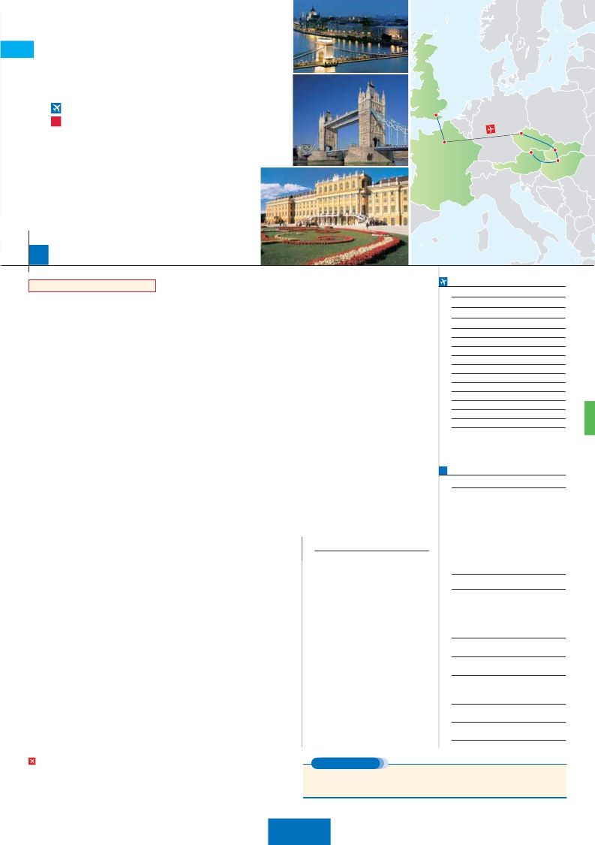

**+** PRAGA, BUDAPEST Y VIENA

**3** noches en Londres,**3** París,**3** Praga,**2** Budapest y**2** Viena

•

•

•

•

**GRAN COMODIDAD “PARÍS-PRAGA EN AVIÓN”**

**CON 7 COMIDAS**

**Además de las visitas panorámicas a París, Londres, Praga, Budapest,**

**Bratislava y Viena se incluye:**

Paseo en barco por el Sena.

París Iluminado.

Subida a la Torre Eiffel.

Paseo por Montmartre.

14

días, 10 visitas y 7 comidas ...  desde 1.975 $

Londres

París

Praga

Viena

Bratislava

Budapest

Inicio Londres - Fin Viena

**DÍA 1.** (Lunes)**LONDRES**

Llegada a Londres. Asistencia en el aeropuerto

y traslado al hotel. Tiempo libre. Alojamiento.

**DÍA 2.** (Martes)**LONDRES**

Por la mañana efectuaremos la visita panorá-

mica de la ciudad, admiraremos el Palacio

Real, el Palacio de Westminster. La famosa

Torre del Reloj, mas conocida como el «Big

Ben», el Palacio de Buckingham, etc. Tiempo

libre. Alojamiento.

**DÍA 3.** (Miércoles)**LONDRES**

Desayuno. Día libre en la ciudad más cosmo-

polita del mundo,y con más clase, donde lo clá-

sico se junta con lo más moderno, sus calles

siempre llenas de gente, sus parques, tranquilos

pero a la vez concurridos, y una diversidad que

la hacen única en el mundo, podrán disfrutar de

su tiempo para efectuar compras y visitas de in-

terés. Asimismo, le proponemos visitar opcio-

nalmente el castillo de Windsor. Alojamiento.

**DÍA 4.** (Jueves)**LONDRES-DOVER-**

**CALAIS-PARÍS**

Desayuno. Salida en autobus con destino Do-

ver, para embarcar en ferry con destino Calais,

continuación a París llegada y traslado al hotel.

Alojamiento. Después tendremos incluida una

excursión a París Iluminado(1). Alojamiento.

**DÍA 5.** (Viernes)**PARÍS**

Desayuno. Hoy tenemos incluidos diversas visi-

tas y atractivos que nos proporcionarán una gran

visión de París. Iniciaremos con la visita pano-

rámica de la ciudad, donde veremos: La Cate-

dral de Notre Dame, pieza maestra del arte

medieval; el Barrio Latino; la Sorbona, el Panteón

de los hombres ilustres, los Inválidos donde se

encuentra el mausoleo de Napoleón; el Palacio

y los Jardines de Luxemburgo; la Torre Eiffel sím-

bolo de parís y de Francia; la Plaza de la Concor-

dia, la Plaza Etoile con el Arco del Triunfo, Plaza

Vendôme, La Opera Garnier, etc. A continuación

embarcaremos para dar un Paseo en barco por

el Sena. Después subida al 2º piso de la famosa

Torre Eiffel. Terminaremos el día con un reco-

rrido a pie por el barrio de Montmartre.

**DÍA 6.** (Sábado)**PARÍS**

Desayuno. Día libre durante el cual podrá dis-

frutar de algunos de los siguientes Museos o

atractivos: Palacio de Versalles, Museo de Lou-

vre, Museo de arte moderno, etc.

**DÍA 7.** (Domingo)**PARÍS-PRAGA**

Praga (vuelo no incluido). Llegada, asistencia y

traslado al hotel. Cena y alojamiento.

**DÍA 8.** (Lunes)**PRAGA**

Desayuno buffet. Visita de la ciudad de Praga.

Durante la Visita panorámica veremos: la Plaza de

la Republica, donde se encuentra una de las más

antiguas torres de Praga: la Torre de la Pólvora y

la Casa Municipa; la Plaza de Wenceslao, la más

grande de las tres gigantescas plazas construidas

por Carlos IV para su Ciudad Nueva (Nové

Mesto). Continuaremos hacia el Puente de Car-

los, uno de los símbolos de la ciudad, del s. XIV,

hoy reservado a los peatones. También disfruta-

remos de La Plaza Vieja que es el recinto más

destacado del casco histórico de Praga. Al-

muerzo. Por la tarde opcionalmente visita artística

de la ciudad donde visitaremos opcionalmente:

– El Castillo de Praga. Se trata de un complejo

monumental de palacios, así como de edificios

religiosos, de oficinas, de fortificación y de vi-

vienda de todos los estilos arquitectónicos.

– El Callejón de Oro no podía faltar en esta vi-

sita, ya que es uno de los lugares con mayor

encanto de la ciudad de Praga. Este fantás-

tico lugar debe su nombre a los orfebres que

vivian en el en el siglo XVIII. Alojamiento.

**DÍA 9.** (Martes)**PRAGA**

Desayuno buffet. Excursión opcional de día

completo a la cercana y famosa población de

Karlovy Vary, ciudad balneario más grande e

importante de la República Checa. Retorno a

Praga. Por la noche, cena opcional en la típica

taberna U Fleku, donde podrá degustar la co-

cina checa, así como el famoso licor Beche-

rovka (1 copa) y la excelente cerveza checa (1

jarra) incluido en el precio. Alojamiento.

**DÍA 10.** (Miércoles)**PRAGA-BRATISLAVA-**

**BUDAPEST**

Desayuno buffet. A primera hora de la mañana

salida hacia Brno. A continuación tiempo libre

para visitar La Plaza de la Libertad, la Fuente

Barroca y el Ayuntamiento viejo. Continuación

del viaje hasta Bratislava, capital de Eslovaquia.

Llegada y visita panorámica de la ciudad. Salida

hacia Budapest. Llegada. Cena y Alojamiento.

**DÍA 11.** (Jueves)**BUDAPEST**

Desayuno buffet. Por la mañana realizaremos

la visita panorámica: en la orilla derecha del

Danubio se encuentra el centro Histórico, Buda:

veremos el Bastión de los Pescadores, la Iglesia

de Matías, etc. A continuación cruzaremos el

Danubio y nos dirigiremos a Pest, la zona co-

mercial de ciudad. Almuerzo. Por la tarde los

**DÍA 12.** (Viernes)**BUDAPEST-VIENA**

Desayuno buffet y salida hacia la histórica ciu-

dad de Viena. Llegada. Almuerzo y visita pano-

rámica. En el centro de Viena podemos localizar

la antigua ciudad imperial, con el Palacio de

Hofburg, residencia de los emperadores. Asi-

mismo, veremos el Palacio de Bellvedere, la

Iglesia Votiva, la Catedral de San Esteban, el

Museo de Bellas Artes, los monumentos a Go-

ethe, Schiller y Mozart, la Plaza de los Héroes,

la Universidad, la Ópera, etc. Paseo con nuestro

guía por las principales calles de la capital aus-

triaca. Alojamiento.

**DÍA 13.** (Sábado)**VIENA**

Desayuno buffet. Por la mañana opcional-

mente visita a la Viena artística: Ópera de

Viena o Staatsoper. A continuación si lo desea

le ofrecemos la posibilidad de realizar la visita

opcional del Palacio de Schönbrunn. Al-

muerzo. El Tarde libre. Por la tarde noche, los

que lo deseen podrán asistir (opcional) a un

concierto en el Palacio Auersperg y cena en

Grinzing (opcional). Alojamiento.

**DÍA 14.** (Domingo)**VIENA**

Desayuno buffet. A la hora que se indique,

traslado al aeropuerto. Fin del viaje y de nues-

tros servicios.

**INCLUIDO EN EL TOUR**

l Traslados: Aeropuerto-hotel-aeropuerto.

l Guía correo y asistencia desde el

primer momento de llegada.

l Comidas: Según programa (bebidas no

incluidas).

l Visitas con guía local:

Panorámicas de Londres y París,

Panorámicas de Praga, Bratislava,

Viena y Budapest.

l Otros atractivos incluidos:

Paseo en barco por el Sena

Subida a la Torre Eiffel

Paseo por Montmatre

l Seguro de viaje.

**NOTAS**

• El orden de las visitas puede ser alterado.

• París, debido al Campeonato de Europa Fútbol

la salidas del 6/6 al 11/7 dormirán fuera de la

ciudad.

• El trayecto Londres-París en algunos casos se

efectuará en el tren Eurostar. Consultar.

**FECHAS DE INICIO LONDRES**

• 2016

Marzo        14   21   28

Abril          4   11   18  25

Mayo          2    9   16  23  30

Junio          6   13   20  27

Julio          4   11   18  25

Agosto        1    8   15  22  29

Septiembre    5   12   19  26

Octubre       3   10   17  24  31

Noviembre     7   14   21  28

Diciembre      5   12   19  26

• 2017

Enero         2    9   16  23  30

Febrero        6   13   20  27

Marzo         6   13

n T. Baja n T. Media n T. Alta n T. Extra

Temporada Extra coincide con la Copa de Europa de Fútbol

**PRECIOS POR PERSONA $ USA en hab. doble**

Con 7 comidas

n Temporada Baja:..............................   1.975

n  »  Media:.............................   2.070

n  »  Alta:................................   2.175

n  »  Extra:..............................   2.375

Spto. habitación individual....................      780

Bono de anulación sin gastos...............       30

•**NOCHES EXTRAS precio por persona en AD**

Spto.

Ciudad      T. Baja T. Media T. Alta T. Extra Indiv.

Londres.......  100   105   120   105   60

Viena...........    45    65    80    65   40

**HOTELES previstos o similares**

**Londres**     Royal National ***       Centro

Thistle Barbican ***      Ciudad

**París:**      Mercure La Defense ****  Ciudad

Residhome Millenaire ****  Ciudad

**Praga:**     Holiday Inn Congress****   Ciudad

Clarion Congres****      Ciudad

Duo/Olympik I ****       Ciudad

**Budapest:**  Arena/Budapest****      Ciudad

Hungaria****           Ciudad

**Viena:**      Holiday Inn South****     Ciudad

Eurostars Exe****        Ciudad

Viaje en avión

Si lo desea podemos facilitarle este billete de avión

por 150 $ (neto). Tasas incluidas.

Desayuno buffet. A la hora indicada traslado al

aeropuerto para tomar el vuelo con destino

que lo deseen podrán realizar un paseo opcio-

nal en barco por el Danubio. Esta noche les

ofrecemos la posibilidad de hacer un recorrido

nocturno por Budapest iluminado y participar

en una cena zíngara (opc.). Alojamiento.

**EXTENSIONES**

Madrid........................................   3 días / 2 noches     desde 280 $  ver pág. 413

Lisboa .......................................   3 días / 2 noches     desde 320 $  ver pág. 414

Andalucía y Toledo ..................   5 días / 4 noches     desde 620 $  ver pág. 415

**209** PANAVISIÓN